Những cách mang không khí Giáng sinh lên iPhone và Android
Chỉ với vài thao tác đơn giản, smartphone của bạn sẽ có bộ cánh Giáng sinh tuyệt đẹp.
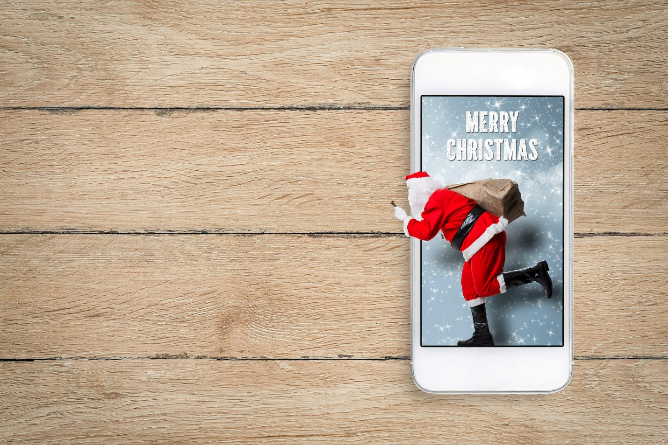
Bước sang tháng 12, mọi thứ xung quanh chúng ta đều khoác lên mình bộ áo Giáng sinh. Dĩ nhiên, thiết bị chúng ta sử dụng hàng ngày là smartphone cũng không ngoại lệ. Dưới đây là những cách mang không khí Giáng sinh lên iPhone và Android.
Đặt hình nền Giáng sinh cho màn hình khóa và màn hình chính
Một trong những cách mang không khí Noel lên smartphone nhanh nhất là đổi hình nền thiết bị. Bạn có thể đổi hình nền màn hình khóa hoặc màn hình chính thủ công hoặc sử dụng các ứng dụng sau.
Với Android, hãy tải ứng dụng Christmas Tree Live Wallpaper. Với iPhone, hãy tải ứng dụng Christmas Wallpaper 4K and HDR. Cả hai ứng dụng này đều miễn phí. Sau khi tải về, bạn chỉ việc tìm hình nền mình thích, sau đó làm theo hướng dẫn của ứng dụng để đặt nó làm hình nền màn hình khóa hoặc màn hình chính.
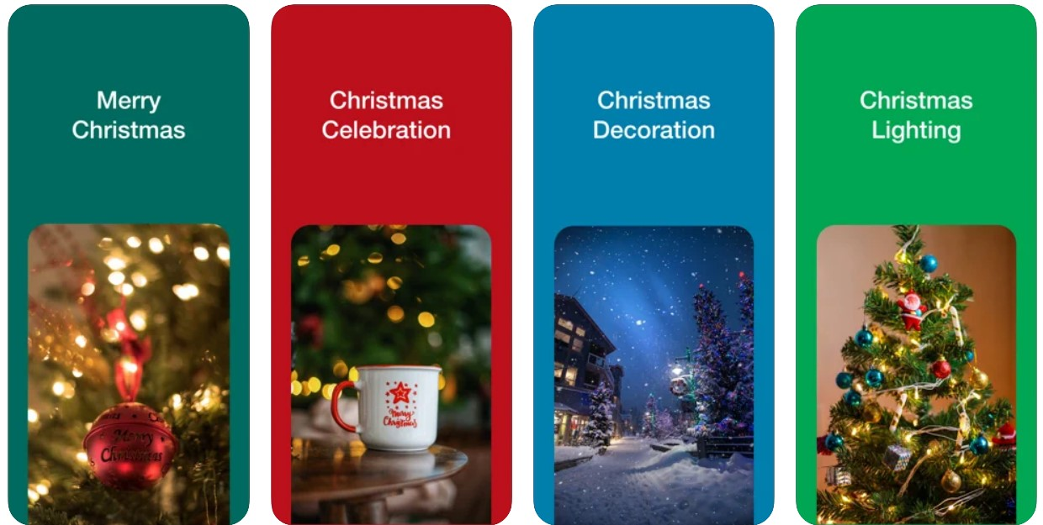
Đếm ngược đến Giáng sinh
Nếu bạn mong chờ Giáng sinh từng ngày và muốn biết còn bao nhiêu ngày nữa đến ngày này, những ứng dụng đếm ngược đến Noel sau đây là dành cho bạn.
Christmas Countdown Widget là ứng dụng đếm ngược đếm Giáng sinh dành cho Android. Widget 4 x 1 của ứng dụng sẽ nằm ngang trên màn hình chính của điện thoại. Bạn có thể đặt hình mình thích làm hình nền cho widget hoặc trình chiếu tất cả ảnh có sẵn dưới dạng slideshow. Ngoài ra, bạn có thể thay đổi đơn vị tính giờ, phút, giây, ngày, tháng, năm cũng như chọn các biểu tượng siêu dễ thương cho widget.
Christmas Countdown là ứng dụng đếm ngược đến Noel dành cho iPhone. Đúng như tên gọi, ứng dụng sẽ hiển thị số ngày còn lại đến Noel. Bên cạnh đó, ứng dụng còn có các tùy chọn khác như game, sự thật thú vị, trò đùa vui vẻ, hình nền, và các ý tưởng quà tặng Giáng sinh…
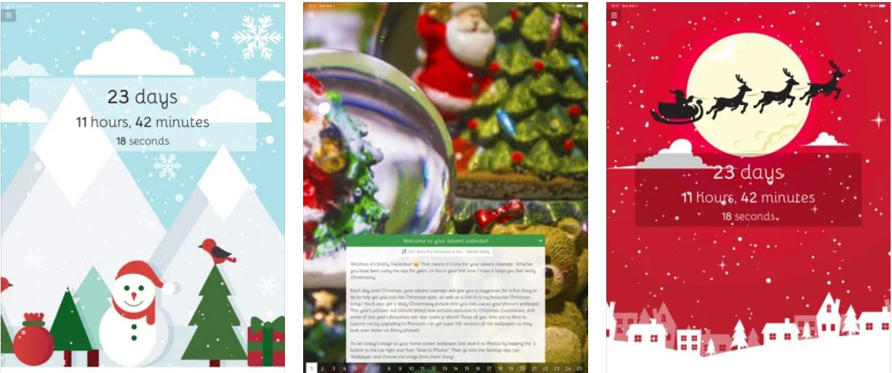
Lồng khung Giáng sinh vào ảnh
Nếu bạn muốn lồng khung ảnh Giáng sinh vào những bức ảnh hiện có của mình, bạn có thể sử dụng các ứng dụng sau.
Christmas Photo Frames là ứng dụng lồng khung ảnh Giáng sinh dành cho Android. Nó có một bộ sưu tập các khung ảnh Giáng sinh đẹp và độc đáo. Sau khi lồng khung, bạn có thể chia sẻ ngay bức ảnh của mình với bạn bè qua email hoặc mạng xã hội. Cách sử dụng ứng dụng rất đơn giản, bạn chỉ cần chọn khung và ảnh bạn muốn lồng khung, chèn thêm chữ là bạn đã có một bức ảnh Giáng sinh đẹp và hấp dẫn để chia sẻ với bạn bè.
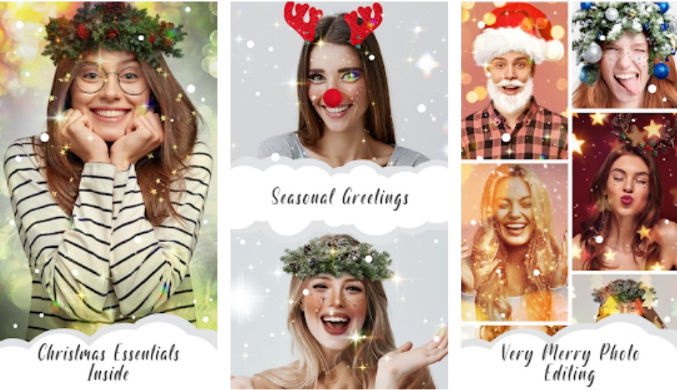
Christmas Photo Booth dành cho iOS sẽ giúp bạn lồng ảnh khung ảnh Noel vào ảnh hiện có. Bên cạnh khung ảnh, bạn còn có thể chèn thêm tuyết, chữ, các phụ kiện dụng Giáng sinh….
Đổi nhạc chuông Giáng sinh
Thay vì sử dụng chuông báo mặc định của smartphone, bạn có thể sử dụng các giai điệu Giáng sinh làm nhạc chuông cho cuộc gọi đến, âm báo tin nhắn, âm báo thức…
Nếu sử dụng Android, hãy tải ứng dụng Christmas Ringtones. Ứng dụng có hơn 50 kiểu nhạc chuông Giáng sinh độc đáo cho bạn lựa chọn.
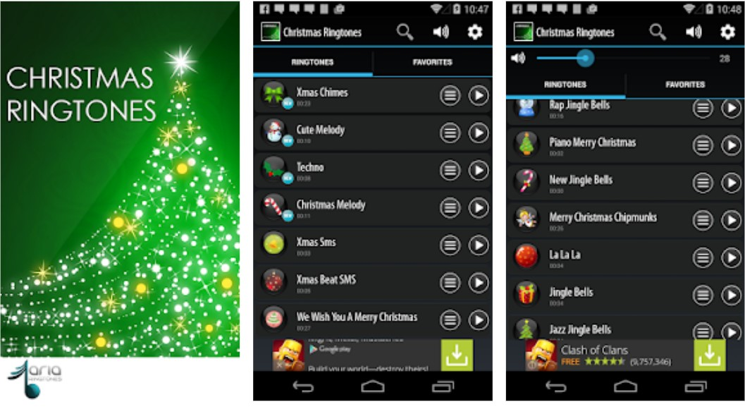
Nếu là người dùng iPhone, hãy tải ứng dụng Free Christmas Ringtones – Christmas Music Ringtones. Ứng dụng cho phép bạn đặt nhạc chuông cho cuộc gọi và tin nhắn. Đặc biệt, bạn có thể chọn nhạc chuông cho từng số điện thoại riêng biệt.
Chơi game Noel
Một cách mang không khi Giáng sinh lên điện thoại nữa là chơi các game Giáng sinh. Có rất nhiều trò chơi được tạo ra cho dịp này và Bubble Blast Holiday là một game như vậy. Đây là trò chơi hoàn toàn miễn phí dành cho smartphone Android. Nhiệm vụ của bạn là chạm vào vật phẩm Giáng Sinh ở chính giữa màn hình để kích hoạt phản ứng dây chuyền loại bỏ tất cả mọi thứ trên màn hình.
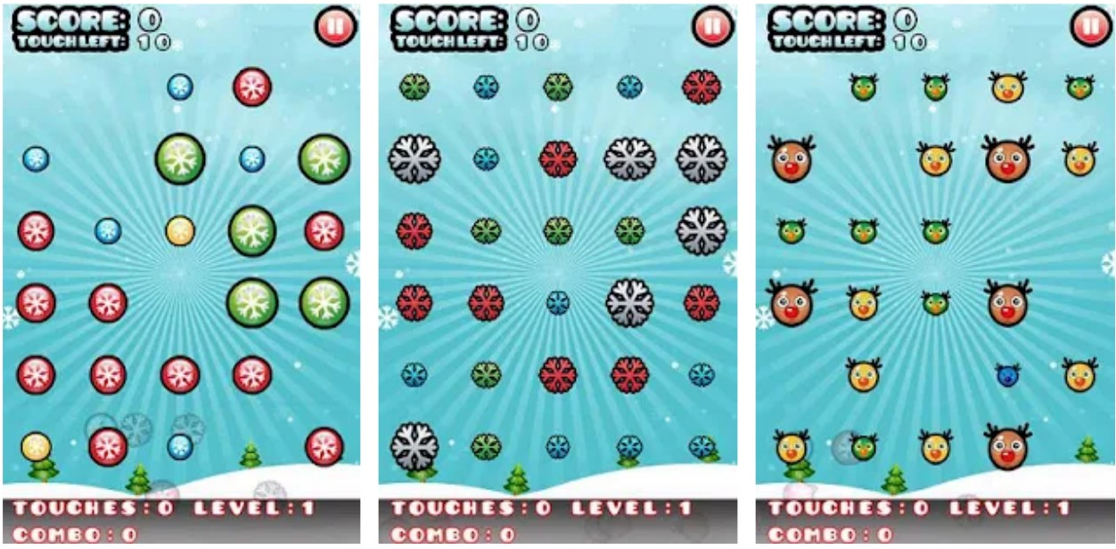
Đổi ốp lưng Giáng sinh
Đổi ốp lưng chủ đề Giáng sinh cũng là cách mang không khí Noel lên điện thoại đơn giản và thú vị. Chỉ cần tìm kiếm với từ khóa ốp lưng Giáng sinh + đời máy bạn đang sử dụng là bạn sẽ tìm thấy hàng trăm kết quả trên các trang thương mại điện tử. Giá các loại ốp lưng này thường dao động từ vài chục đến vài trăm nghìn đồng.
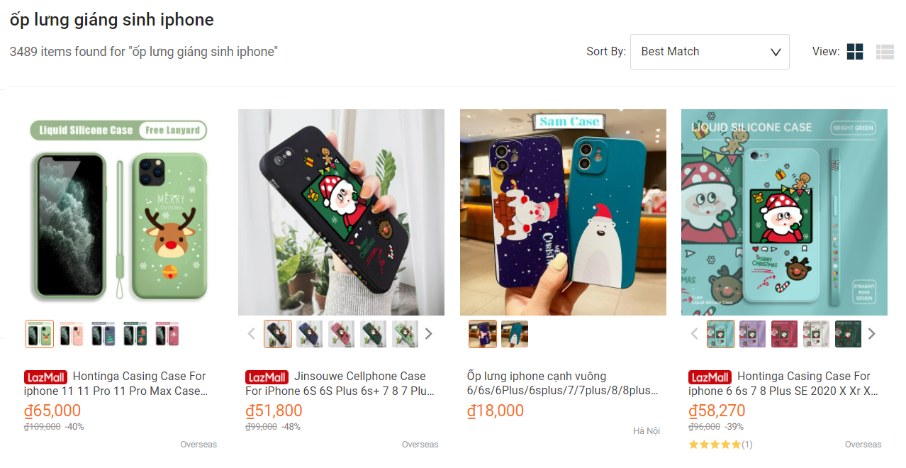
Ca Tiếu/Bành Lê
https://icecreamapps.com/blog/ways-get-phone-christmas-mood/

